Тест по окружающему миру на тему: «Человек»
1. Что доставляет ко всем органам необходимые вещества и кислород?
а) кровь;
б) плазма;
в) вода.
2. Подпишите функции крови:

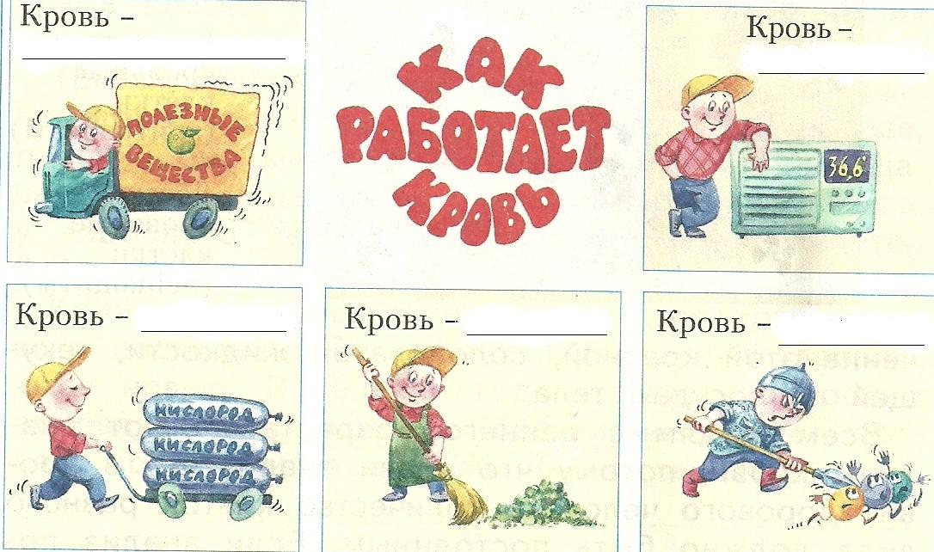

3. Подпиши название кровяных клеток:

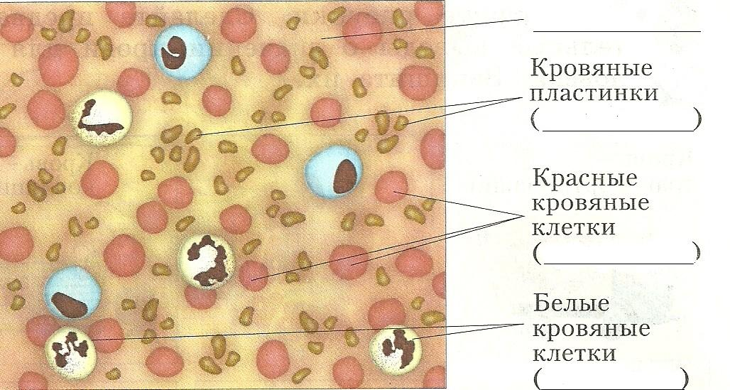

4. Что составляет основу крови?
а) вода;
б) плазма;
в) лейкоциты.
5. В чем заключается функция красных кровяных клеток?
а) борются с инфекциями;
б) помогают крови сворачиваться при порезах;
в) переносят кислород от легких ко всем органам.

6. В чем заключается функция белых кровяных клеток?
а) борются с инфекциями;
б) помогают крови сворачиваться при порезах;
в) переносят кислород от легких ко всем органам.
7. В чем заключается функция кровяных пластинок?
а) борются с инфекциями;
б) помогают крови сворачиваться при порезах;
в) переносят кислород от легких ко всем органам.
8. Сколько раз за жизнь у человека обновляется кровь?
а) 5 раз;
б) 3 раза;
в) 1 раз.
9. Укажи составные части сердца:
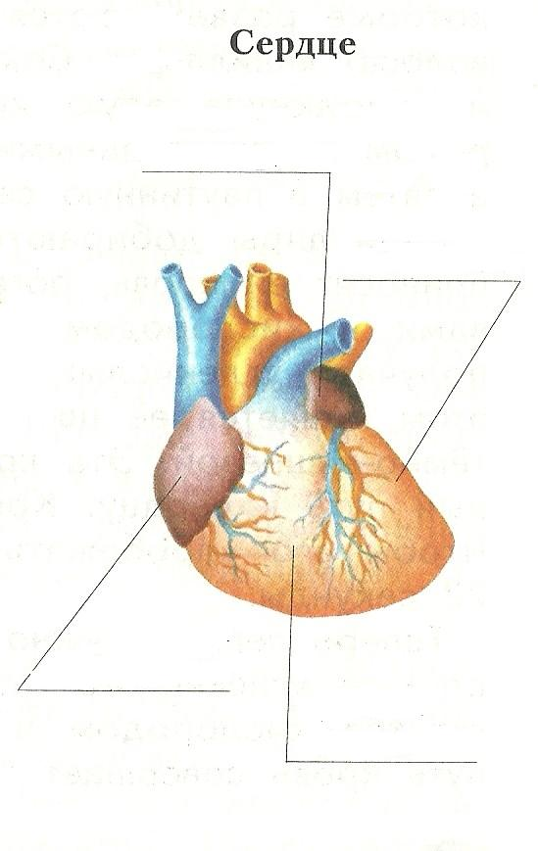

10. Укажи название следующего органа человека: особая мышца, величиной с кулак данного человека.
а) сердце;
б) печень;
в) желудок.
11. Какой должен быть пульс у детей в спокойном состоянии?
а) 60 ударов в минуту;
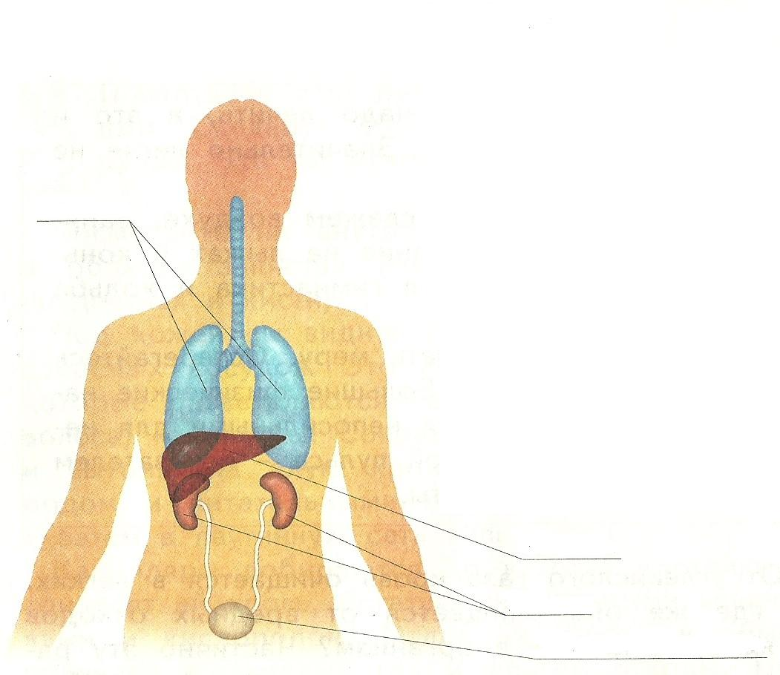
б) 70 ударов в минуту;
в) 90 ударов в минуту.
12. Какая система в организме выполняет функцию очистки?
а) выделительная;
б) пищеварительная;
в) сердечно - сосудистая.
13. Что является самым большим
складом питательных веществ?
а) сердце;
б) желудок;
в) печень.
14. Подпиши название органов человека (рис. 1):
15. Орган человека, через который
воздух поступает в организм:
а) рука;
б) ухо;
в) нос.

рис. 1

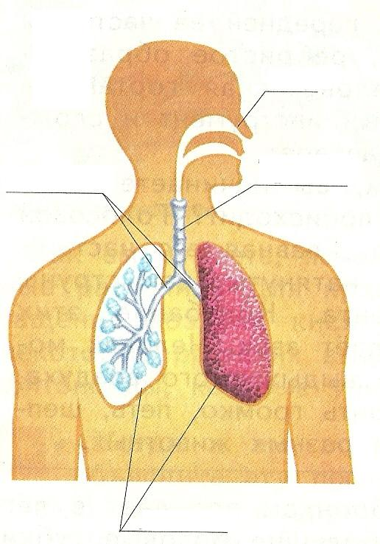
16. Подпиши органы дыхательной системы (рис. 2):
17. Где происходит обмен газов?
а) в легких;
б) в сердце;
в) в печени.
18. Органические вещества – стройматериалы
для клеток:
а) белки;
б) жиры;
в) углеводы.
19. Органические вещества – продовольственные
и топливные запасы на «черный день»:
а) белки;
б) жиры;
в) углеводы.
20. Органические вещества – топливо для клеток:
а) белки; рис. 2
б) жиры;
в) углеводы.
21. Недостаточное потребление витамина С вызывает:
а) цингу;
б) рахит;
в) куриную слепоту.
22. Недостаточное потребление витамина B вызывает:
а) цингу;
б) рахит;
в) куриную слепоту.
23. Недостаточное потребление витамина A вызывает:
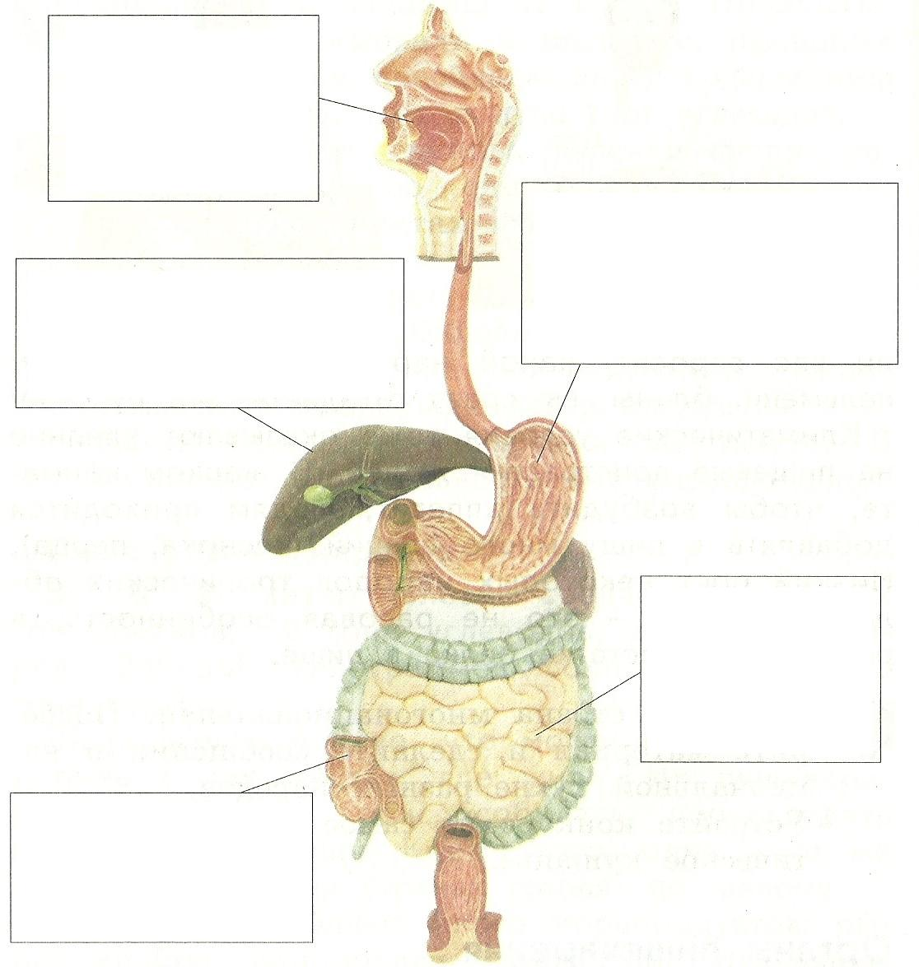
а) цингу;
б) рахит;
в) куриную слепоту.
24. Особая группу органических веществ, которые
регулируют процесс усвоения белков, жиров и
углеводов.
а) витамины;
б) фрукты;
в) овощи.
25. Подпиши название органов пищеварения (рис. 3):
26. Укажи функцию рта:
а) пища пережевывается, смачивается слюной;
б) пищи перемешивается, перерабатывается под
действием желудочного сока;
в) выделяет желчь для переваривания пищи в
толстой кишке; рис. 3
г) питательные вещества всасываются в кровь;
д) всасывается вода, отходы удаляются из организма.
27. Укажи функцию желудка:
а) пища пережевывается, смачивается слюной;
б) пищи перемешивается, перерабатывается под действием желудочного сока;
в) выделяет желчь для переваривания пищи в толстой кишке;
г) питательные вещества всасываются в кровь;
д) всасывается вода, отходы удаляются из организма.

28. Укажи функцию печени:
а) пища пережевывается, смачивается слюной;
б) пищи перемешивается, перерабатывается под действием желудочного сока;
в) выделяет желчь для переваривания пищи в толстой кишке;
г) питательные вещества всасываются в кровь;
д) всасывается вода, отходы удаляются из организма.
29. Укажи функцию тонкой кишки:
а) пища пережевывается, смачивается слюной;
б) пищи перемешивается, перерабатывается под действием желудочного сока;
в) выделяет желчь для переваривания пищи в толстой кишке;
г) питательные вещества всасываются в кровь;
д) всасывается вода, отходы удаляются из организма.
30. Укажи функцию толстой кишки:
а) пища пережевывается, смачивается слюной;
б) пищи перемешивается, перерабатывается под действием желудочного сока;
в) выделяет желчь для переваривания пищи в толстой кишке;
г) питательные вещества всасываются в кровь;
д) всасывается вода, отходы удаляются из организма.
31. Подпиши названия зубов:
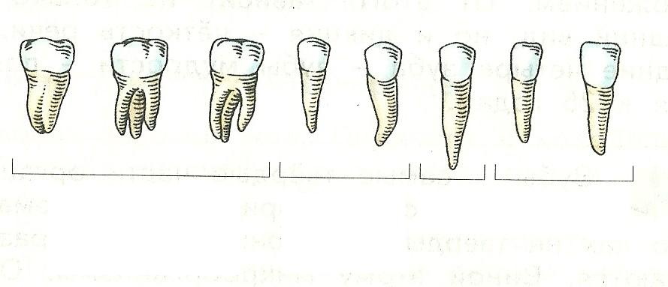
32. Сколько зубов у взрослого человека?
а) 32;
б) 31;
в) 30.
33. К какому возрасту заканчивают меняться молочные зубы?
а) к 15;
б) к 20;
в) к 14.
34. К какому возрасту появляются зубы мудрости?
а) к 25;
б) к 30;
в) к 45.
35. За какое время бутерброд совершает свой длинный путь?
а) за 6 дней;
б) за 1-2 дня;
в) за 4 дня.

